WOJEWÓDZKI URZĄD PRACY

Bezrobotni

w szczególnej sytuacji na rynku pracy województwa lubuskiego
w III kwartale 2014 r.

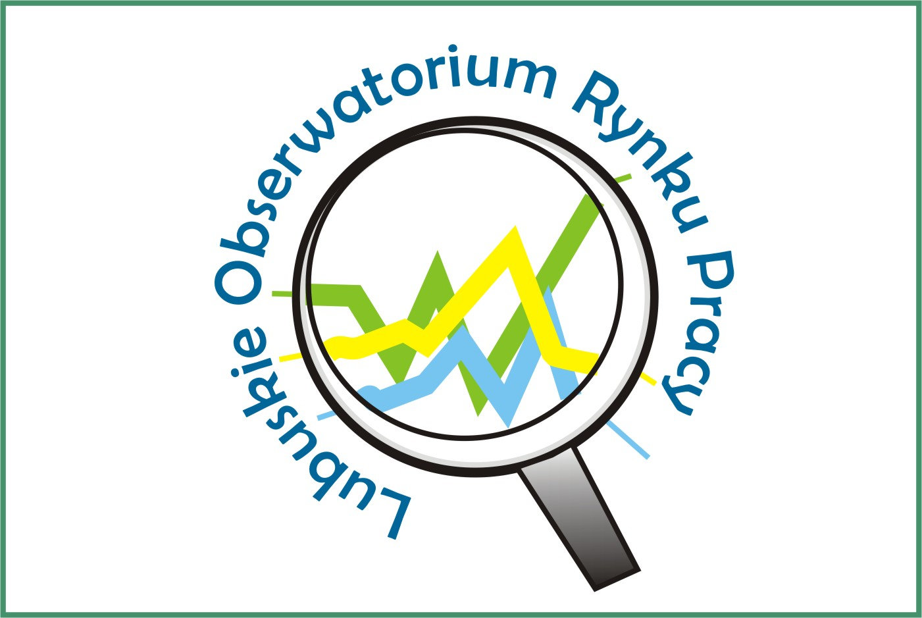

Zielona Góra, listopad 2014 roku

SPIS TREŚCI

1. WPROWADZENIE…………………………………………………………………….. | 3
2. KATEGORIE OSÓB BĘDĄCYCH W SZCZEGÓLNEJ SYTUACJI NA RYNKU PRACY:………………………………………………………………………………… | 5
2.1. Młodzież do 25 roku życia……………………………………………………..... | 6
2.2. Długotrwale bezrobotni………………………………………………………….. | 9
2.3. Powyżej 50 roku życia…………………………………………………………… | 12
2.4. Bezrobotni bez kwalifikacji zawodowych………………………………………. | 15
2.5. Osoby samotnie wychowujące co najmniej 1 dziecko do 18 roku życia…… | 18
2.6. Niepełnosprawni………………………………………………………………….. | 22
2.7. Bezrobotni bez doświadczenia zawodowego………………………………… | 25
2.8. Bezrobotni bez wykształcenia średniego…………………………………….. | 28
2.9. Bezrobotne kobiety które nie podjęły zatrudnienia po urodzeniu dziecka… | 31
2.10. Bezrobotni którzy po odbyciu kary pozbawienia wolności nie podjęli zatrudnienia…………………………………………………………………….. | 34
2.11. Bezrobotni po zakończeniu realizacji kontraktu socjalnego……………….  3. PODSUMOWANIE…………………………………………………………………… | 37  40

WPROWADZENIE

Na koniec III kwartału 2014 r. w województwie lubuskim było zarejestrowanych 47412 bezrobotnych, o 3130 osób mniej (o 6,2%) niż w kwartale poprzednim. Spadek bezrobocia miał miejsce we wszystkich miesiącach omawianego kwartału. W stosunku do III kwartału 2013 r., odnotowana liczba bezrobotnych była mniejsza o 10589 osób, tj. o 18,3%.
Wobec utrzymywania się niepewności wynikających z wahań koniunktury gospodarczej, należy szczególną uwagę zwracać na grupy osób, które zawsze miały poważne problemy ze znalezieniem pracy. Do nich zaliczamy przede wszystkim bezrobotnych znajdujących się w szczególnej sytuacji na rynku pracy.
Ustawa z dnia 20 kwietnia 2004 r. o promocji zatrudnienia i instytucjach rynku pracy (Dz. U. Nr 99, poz. 1001) określiła kategorie bezrobotnych zaliczanych do osób będących w szczególnej sytuacji na rynku pracy. Nowelizacja Ustawy z dnia 24 sierpnia 2007 r. (Dz. U. Nr 176, poz. 1243) rozszerzyła definicję osób będących w szczególnej sytuacji na rynku pracy o bezrobotne kobiety które nie podjęły zatrudnienia po urodzeniu dziecka, bezrobotnych bez doświadczenia zawodowego lub bez wykształcenia średniego oraz bezrobotnych którzy po odbyciu kary pozbawienia wolności nie podjęli zatrudnienia. W obowiązującej sprawozdawczości o rynku pracy kategorie te uwzględniane są od stycznia 2008 r. Nowelizacja Ustawy z dnia 19 grudnia 2008 r. (Dz. U. Nr 6, poz. 33) rozszerzyła definicję osób będących w szczególnej sytuacji na rynku pracy o bezrobotnych po zakończeniu realizacji kontraktu socjalnego. W obowiązującej sprawozdawczości o rynku pracy kategoria ta uwzględniana jest od stycznia 2010 r.
Nowelizacja ustawy z dnia 14 marca 2014 r. (Dz. U. z 2014 r. poz. 598) zmieniła kategorię osób będących w szczególnej sytuacji na rynku pracy. Z dotychczasowych pozostawiono trzy kategorie: długotrwale bezrobotnych, bezrobotnych powyżej 50 roku życia oraz bezrobotnych niepełnosprawnych. Wprowadzono cztery nowe kategorie: bezrobotni do 30 roku życia, bezrobotni korzystający ze świadczeń pomocy społecznej, bezrobotni posiadający co najmniej 1 dziecko do 6 roku życia, bezrobotni posiadający co najmniej 1 dziecko niepełnosprawne do 18 roku życia. Mimo wejścia w życie 27 maja 2014 r. nowelizacji ustawy o promocji zatrudnienia i instytucjach rynku pracy,
w statystyce rynku pracy nowa kategoria bezrobotnych będących w szczególnej sytuacji na rynku pracy obowiązywać będzie od 1 stycznia 2015 r.
Głównym zamierzeniem niniejszej analizy jest dokonanie wstępnego opisu grup osób będących w szczególnej sytuacji na rynku pracy, dając tym samym podstawy do podjęcia możliwie skutecznych działań na rzecz ich aktywizacji.

2. KATEGORIE OSÓB BĘDĄCYCH W SZCZEGÓLNEJ SYTUACJI NA RYNKU PRACY
W końcu września 2014 r., w województwie lubuskim, zarejestrowanych było 47412 bezrobotnych. Wśród nich, jako osoby będące w szczególnej sytuacji na rynku pracy, zalicza się:
- młodzież do 25 roku życia – 7360 osób,
- długotrwale bezrobotnych – 25324 osoby,
- kobiety które nie podjęły zatrudnienia po urodzeniu dziecka – 5760 osób,
- osoby powyżej 50 roku życia – 13134 osoby,
- bez kwalifikacji zawodowych – 15005 osób,
- bez doświadczenia zawodowego – 10141 osób,
- bez wykształcenia średniego – 28178 osób,
- samotnie wychowujących co najmniej 1 dziecko do 18 roku życia – 6752 osoby,
- osoby które po odbyciu kary pozbawienia wolności nie podjęły zatrudnienia – 1167 osób,
- niepełnosprawnych – 4135 osób,
- po zakończeniu realizacji kontraktu socjalnego – 24 osoby.
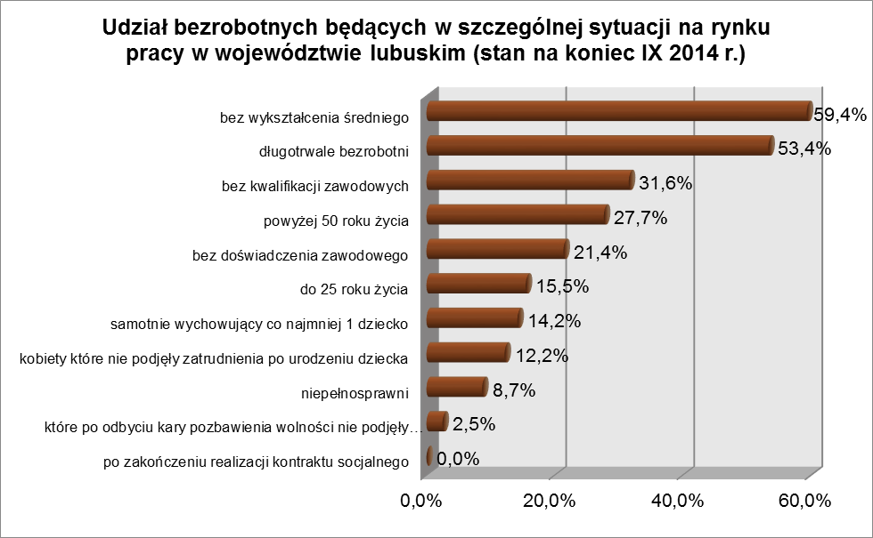
2.1. Młodzież do 25 roku życia
Na koniec III kwartału 2014 r. w województwie lubuskim, odnotowano 7360 bezrobotnych poniżej 25 roku życia, stanowiąc 15,5% ogółu bezrobotnych. W stosunku do III kwartału 2013 r. liczba osób bezrobotnych poniżej 25 roku życia zmniejszyła się
o 3068 osób, a ich udział w ogólnej liczbie bezrobotnych zmniejszył się o 2,5 punktu procentowego. W okresie wrzesień 2013 – wrzesień 2014 r. liczba bezrobotnych poniżej 25 roku życia zmniejszyła się o 29,4%, natomiast liczba bezrobotnych ogółem w tym okresie zmniejszyła się o 18,3%.
W poszczególnych powiatach udział bezrobotnych poniżej 25 roku życia,
w liczbie bezrobotnych ogółem, wyniósł od 10,2% w mieście Zielona Góra do 20,5%
w powiecie sulęcińskim.
Prawo do otrzymywania zasiłku przysługiwało 397 osobom (5,4%) tej kategorii bezrobotnych. Wśród bezrobotnych do 25 roku życia przeważały kobiety – 4205 osób, stanowiąc 57,1% tej kategorii bezrobotnych.
W III kwartale 2014 r., podobnie jak w analogicznym okresie 2013 r., w dalszym ciągu przeszło połowa bezrobotnych do 25 roku życia nie legitymowała się żadnym stażem pracy (51,5% wobec 52,2% przed rokiem).
Pod względem posiadanego wykształcenia, na koniec III kwartału 2014 r., najliczniejsze grupy stanowiły osoby z wykształceniem gimnazjalnym i poniżej (28,8%, przed rokiem – 28,5%) oraz osoby które ukończyły policealne i średnie szkoły zawodowe (24,7%, przed rokiem – 24,6%). Na przestrzeni czterech ostatnich kwartałów, wśród bezrobotnych do 25 roku życia, zwiększył się udział osób legitymujących się wykształceniem gimnazjalnym i poniżej, średnim ogólnokształcącym oraz policealnym
i średnim zawodowym.
Wśród bezrobotnych do 25 roku życia dominowały osoby pozostające krótki okres bez pracy: do 1 miesiąca (29,6%) oraz od 1 do 3 miesięcy (21,3%). W III kwartale 2014 r., osoby pozostające w rejestrach powiatowych urzędów pracy dłużej niż
12 miesięcy, stanowiły 19,5% populacji bezrobotnych do 25 roku życia (rok wcześniej – 17,3%). W tej populacji bezrobotnych, na przestrzeni ostatnich czterech kwartałów, odnotowano wzrost udziału osób pozostających bez pracy do 1 miesiąca oraz powyżej 12 miesięcy. Obrazuje to poniższy wykres:

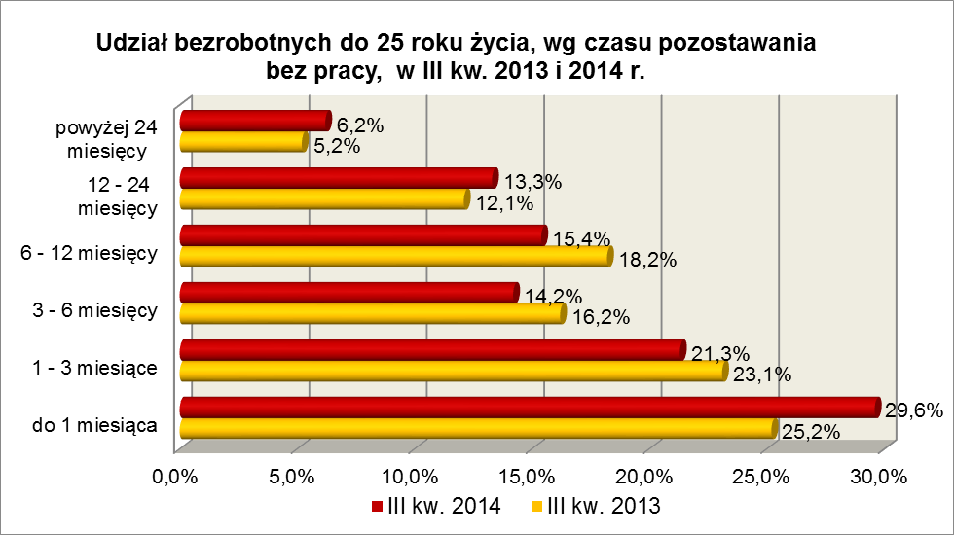

Elementy struktury osób bezrobotnych do 25 roku życia
(stan na koniec III kwartału 2013 i 2014 r.)
Wyszczególnienie | III kwartał 2013 r. |  | III kwartał 2014 r.
Wyszczególnienie | razem | % | razem | %
Ogółem | 10428 | 100,0 | 7360 | 100,0
wykształcenie
wyższe | 682 | 6,5 | 461 | 6,2
policealne i średnie zawodowe | 2564 | 24,6 | 1812 | 24,7
średnie ogólnokształcące | 1786 | 17,1 | 1264 | 17,2
zasadnicze zawodowe | 2424 | 23,3 | 1698 | 23,1
gimnazjalne i poniżej | 2972 | 28,5 | 2125 | 28,8
czas pozostawania bez pracy
do 1 miesiąca | 2630 | 25,2 | 2176 | 29,6
1 – 3 miesiące | 2411 | 23,1 | 1571 | 21,3
3 – 6 miesięcy | 1686 | 16,2 | 1048 | 14,2
6 – 12 miesięcy | 1901 | 18,2 | 1134 | 15,4
12 – 24 miesiące | 1261 | 12,1 | 975 | 13,3
powyżej 24 miesięcy | 539 | 5,2 | 456 | 6,2
staż pracy
do 1 roku | 2183 | 20,9 | 1732 | 23,5
1 – 5 lat | 2726 | 26,1 | 1770 | 24,1
5 – 10 lat | 79 | 0,8 | 66 | 0,9
bez stażu | 5440 | 52,2 | 3792 | 51,5

W III kwartale 2014 r. w powiatowych urzędach pracy zarejestrowało się 6072 bezrobotnych do 25 roku życia, co stanowiło 29,0% ogółu napływu do bezrobocia
w województwie. Od lipca do września 2014 r. liczba bezrobotnych do 25 roku życia zwiększyła się o 83 osoby, tj. o 1,1%, tymczasem w tym okresie odnotowano spadek liczby bezrobotnych ogółem o 6,2%.
W III kwartale 2014 r. wyrejestrowano 5723 bezrobotnych do 25 roku życia, co stanowiło 23,8% ogółu „odpływu” bezrobotnych w województwie. Dodatkowo 266 utraciło status osoby będącej w szczególnej sytuacji na rynku pracy. Wśród wyłączeń dominowały:
- podjęcie pracy – 2274 osoby,
- niepotwierdzenie gotowości do podjęcia pracy – 1726 osób,
- rozpoczęcie stażu – 769 osób,
- dobrowolna rezygnacja ze statusu bezrobotnego – 408 osób.
W III kw. 2014 r., bezrobotni do 25 roku życia, stanowili w województwie 53,6% ogółu bezrobotnych rozpoczynających staże.

2.2. Długotrwale bezrobotni
Na koniec III kwartału 2014 r. w województwie lubuskim odnotowano 25324 osoby długotrwale bezrobotne, stanowiąc 53,4% ogółu bezrobotnych. W stosunku do
III kwartału 2013 r. liczba osób długotrwale bezrobotnych zmniejszyła się o 2663 osoby,
ale ich udział w ogólnej liczbie bezrobotnych zwiększył się o 5,1 punktu procentowego.
W okresie wrzesień 2013 – wrzesień 2014 r. liczba osób długotrwale bezrobotnych zmniejszyła się o 9,5%, podczas gdy w tym okresie liczba bezrobotnych ogółem zmniejszyła się o 18,3%.
W poszczególnych powiatach udział długotrwale bezrobotnych wyniósł od 41,3% w powiecie gorzowskim (grodzkim) do 61,3% w powiecie międzyrzeckim.
Prawo do zasiłku posiadało 118 osób, co stanowiło 0,5% tej kategorii bezrobotnych. Większość długotrwale bezrobotnych to kobiety – 14456 osób, stanowiąc 57,1% ogółu długotrwale bezrobotnych.
W III kwartale 2014 r., najwięcej osób długotrwale bezrobotnych legitymowało się stażem pracy od 1 do 5 lat (21,0% wobec 22,0% przed rokiem) oraz od 10 do 20 lat (18,3% wobec 17,6% przed rokiem). W omawianym okresie spadek udziału odnotowano wśród długotrwale bezrobotnych legitymujących się stażem pracy od 1 do
5 lat oraz bez stażu pracy.
Na koniec III kwartału 2014 r., najliczniejsze grupy stanowiły osoby długotrwale bezrobotne mające od 25 do 34 lat (26,3%, przed rokiem – 28,2%) oraz od 35 do 44 lat (22,4% wobec 22,2% przed rokiem). W okresie czterech ostatnich kwartałów wzrost udziału odnotowano w grupach osób w wieku od 35 do 44 lat oraz mających powyżej 55 lat.
Pod względem czasu pozostawania bez pracy, najliczniejsze grupy stanowiły osoby pozostające bez pracy: od 12 do 24 miesięcy (35,1%, przed rokiem 34,9%) oraz powyżej 24 miesięcy (30,6%, przed rokiem 27,1%). Wśród osób długotrwale bezrobotnych zaznaczył się, w omawianym okresie, wzrost udziału osób pozostających bez pracy do 1 miesiąca oraz powyżej 12 miesięcy. Na koniec III kwartału 2014 r. długotrwale bezrobotni pozostający powyżej 12 miesięcy bez pracy stanowili 65,7% ogółu tej kategorii bezrobotnych (przed rokiem 62,0%).
Wśród długotrwale bezrobotnych, najliczniejsze grupy stanowiły osoby
z wykształceniem gimnazjalnym i poniżej (32,8%) oraz osoby które ukończyły szkoły zasadnicze zawodowe (31,8%). W stosunku do III kwartału 2013 r., w tej grupie bezrobotnych, spadł udział osób z wykształceniem średnim ogólnokształcącym oraz zasadniczym zawodowym, co pokazuje poniższy wykres:

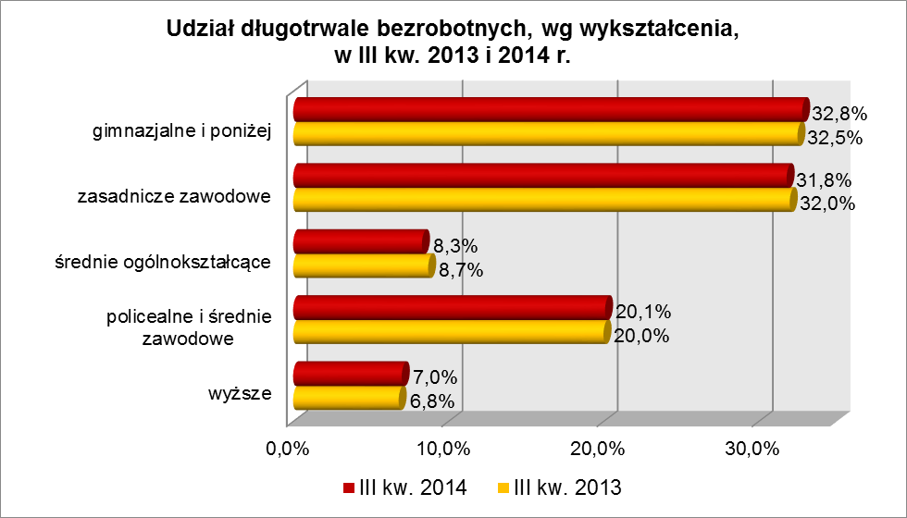

Elementy struktury osób długotrwale bezrobotnych
(stan na koniec III kwartału 2013 i 2014 r.)
Wyszczególnienie | III kwartał 2013 r. |  | III kwartał 2014 r.
Wyszczególnienie | razem | % | razem | %
Ogółem | 27987 | 100,0 | 25324 | 100,0
wykształcenie
wyższe | 1898 | 6,8 | 1770 | 7,0
policealne i średnie zawodowe | 5584 | 20,0 | 5086 | 20,1
średnie ogólnokształcące | 2443 | 8,7 | 2108 | 8,3
zasadnicze zawodowe | 8960 | 32,0 | 8053 | 31,8
gimnazjalne i poniżej | 9102 | 32,5 | 8307 | 32,8
wiek
18 – 24 lat | 3310 | 11,8 | 2459 | 9,7
25 – 34 lat | 7889 | 28,2 | 6663 | 26,3
35 – 44 lat | 6206 | 22,2 | 5673 | 22,4
45 – 54 lat | 5916 | 21,1 | 5296 | 20,9
55 – 59 lat | 3448 | 12,3 | 3617 | 14,3
powyżej 60 lat | 1218 | 4,4 | 1616 | 6,4
staż pracy
do 1 roku | 4207 | 15,0 | 3832 | 15,1
1 – 5 lat | 6149 | 22,0 | 5320 | 21,0
5 – 10 lat | 4165 | 14,9 | 3805 | 15,0
10 – 20 lat | 4919 | 17,6 | 4625 | 18,3
20 – 30 lat | 3435 | 12,3 | 3266 | 12,9
30 lat i więcej | 909 | 3,2 | 940 | 3,7
bez stażu | 4203 | 15,0 | 3536 | 14,0
czas pozostawania bez pracy
do 1 miesiąca | 1475 | 5,3 | 1453 | 5,7
1 – 3 miesiące | 2244 | 8,0 | 1755 | 6,9
3 – 6 miesięcy | 2334 | 8,3 | 1790 | 7,1
6 – 12 miesięcy | 4601 | 16,4 | 3691 | 14,6
12 – 24 miesiące | 9762 | 34,9 | 8888 | 35,1
powyżej 24 miesięcy | 7571 | 27,1 | 7747 | 30,6

W III kwartale 2014 r. powiatowe urzędy pracy zarejestrowały 8282 osoby długotrwale bezrobotne, co stanowiło 39,6% ogółu napływu do bezrobocia
w województwie. Od lipca do września 2014 r. liczba długotrwale bezrobotnych zmniejszyła się o 1529 osób, tj. o 5,7%, podczas gdy w województwie lubuskim w tym okresie odnotowano spadek liczby zarejestrowanych bezrobotnych o 6,2%.
W III kwartale 2014 r. wyrejestrowano 9811 osób długotrwale bezrobotnych, co stanowiło 40,8% ogółu odpływu bezrobotnych w województwie. Wśród wyłączeń dominowały:
- podjęcie pracy – 3883 osoby,
- nie potwierdzenie gotowości do podjęcia pracy – 2732 osoby,
- dobrowolna rezygnacja ze statusu bezrobotnego – 1073 osoby,
- rozpoczęcie stażu – 493 osoby,
- rozpoczęcie prac społecznie użytecznych – 488 osób.
W III kw. 2014 r., długotrwale bezrobotni stanowili w województwie 81,6% ogółu bezrobotnych rozpoczynających prace społecznie użyteczne.

2.3. Powyżej 50 roku życia
Na koniec III kwartału 2014 r. w województwie lubuskim odnotowano 13134 bezrobotnych powyżej 50 roku życia, stanowiąc 27,7% ogółu bezrobotnych. W stosunku do III kwartału 2013 r. liczba bezrobotnych powyżej 50 roku życia zmniejszyła się o 1283 osoby ale ich udział, w ogólnej liczbie bezrobotnych, zwiększył się o 2,8 punktu procentowego. W okresie wrzesień 2013 – wrzesień 2014 r. liczba bezrobotnych powyżej 50 roku życia zmniejszyła się o 8,9%, podczas gdy liczba bezrobotnych ogółem zmniejszyła się o 18,3%.
W poszczególnych powiatach udział bezrobotnych powyżej 50 roku życia,
w liczbie bezrobotnych ogółem, wyniósł od 24,5% w powiecie wschowskim do 34,5%
w powiecie gorzowskim (grodzkim).
Większość bezrobotnych powyżej 50 roku życia to mężczyźni – 7976 osób, stanowiąc 60,7% tej kategorii bezrobotnych. Prawo do otrzymywania zasiłku posiadały 2693 osoby, co stanowiło 20,5% ogółu tej kategorii bezrobotnych.
W III kwartale 2014 r., wśród bezrobotnych powyżej 50 roku życia, dominujące grupy stanowiły osoby o długim stażu pracy: od 20 do 30 lat (34,6% wobec 36,0%
w III kwartale poprzedniego roku), od 10 do 20 lat (25,8% wobec 24,3% rok wcześniej) oraz powyżej 30 lat (17,5% wobec 17,6% rok wcześniej). Wśród bezrobotnych powyżej 50 roku życia, w okresie ostatnich czterech kwartałów, odnotowano wzrost udziału wśród osób legitymujących się stażem pracy od 1 do 5 lat, od 5 do 10 lat oraz od 10 do 20 lat.
Wśród bezrobotnych powyżej 50 roku życia, w III kw. 2014 r., dominowały osoby pozostające bez pracy od 6 do 12 miesięcy – 22,9% oraz powyżej 24 miesięcy – 21,2%.
W omawianym okresie, w tej kategorii bezrobotnych, nastąpił wzrost udziału osób pozostających bez pracy powyżej 12 miesięcy, co obrazuje poniższy wykres:

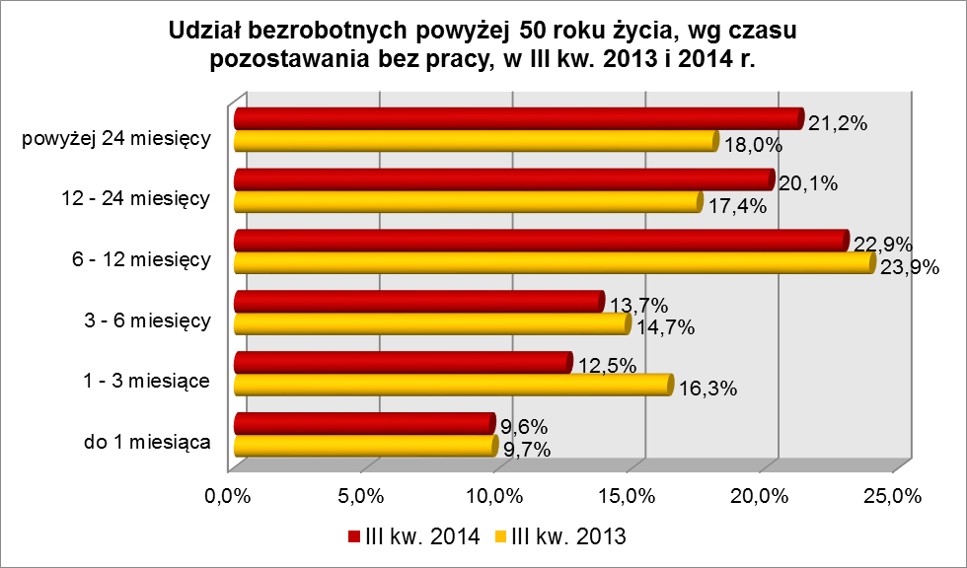

Pod względem poziomu wykształcenia największe grupy stanowiły osoby, które ukończyły szkoły gimnazjalne i poniżej (35,7% w III kwartale 2014 r. wobec 36,6% w III kwartale poprzedniego roku) oraz szkoły zasadnicze zawodowe (35,6% wobec 36,0%
w roku poprzednim). W omawianym okresie, w grupie bezrobotnych powyżej 50 roku życia, zwiększył się udział osób mających wykształcenie średnie i powyżej.

Elementy struktury bezrobotnych powyżej 50 roku życia
(stan na koniec III kwartału 2013 i 2014 r.)
Wyszczególnienie | III kwartał 2013 r. |  | III kwartał 2014 r.
Wyszczególnienie | razem | % | razem | %
Ogółem | 14417 | 100,0 | 13134 | 100,0
wykształcenie
wyższe | 451 | 3,1 | 467 | 3,6
policealne i średnie zawodowe | 2846 | 19,7 | 2668 | 20,3
średnie ogólnokształcące | 666 | 4,6 | 633 | 4,8
zasadnicze zawodowe | 5183 | 36,0 | 4673 | 35,6
gimnazjalne i poniżej | 5271 | 36,6 | 4693 | 35,7
czas pozostawania bez pracy
do 1 miesiąca | 1391 | 9,7 | 1256 | 9,6
1 – 3 miesiące | 2352 | 16,3 | 1652 | 12,5
3 – 6 miesięcy | 2124 | 14,7 | 1794 | 13,7
6 – 12 miesięcy | 3443 | 23,9 | 3006 | 22,9
12 – 24 miesiące | 2513 | 17,4 | 2635 | 20,1
powyżej 24 miesięcy | 2594 | 18,0 | 2791 | 21,2
staż pracy
do 1 roku | 834 | 5,8 | 750 | 5,7
1 – 5 lat | 710 | 4,9 | 662 | 5,0
5 – 10 lat | 1137 | 7,9 | 1073 | 8,2
10 – 20 lat | 3510 | 24,3 | 3382 | 25,8
20 – 30 lat | 5189 | 36,0 | 4547 | 34,6
30 lat i więcej | 2532 | 17,6 | 2298 | 17,5
bez stażu | 505 | 3,5 | 422 | 3,2

W III kwartale 2014 r. powiatowe urzędy pracy zarejestrowały 4172 bezrobotnych powyżej 50 roku życia, co stanowiło 19,9% ogółu napływu do bezrobocia
w województwie. Od lipca do września 2014 r. liczba bezrobotnych powyżej 50 roku życia zmniejszyła się o 977 osób, tj. o 6,9%, powyżej średniej spadku dla województwa lubuskiego wynoszącej 6,2%.
W III kwartale 2014 r. wyrejestrowano 5149 osób powyżej 50 roku życia, co stanowiło 21,4% ogółu odpływu bezrobotnych w województwie. Wśród wyłączeń dominowały:
- podjęcie pracy – 2058 osób,
- nie potwierdzenie gotowości do podjęcia pracy – 1182 osoby,
- dobrowolna rezygnacja ze statusu bezrobotnego – 518 osób,
- rozpoczęcie prac społecznie użytecznych – 247 osób,
- rozpoczęcie stażu – 151 osób.
W III kw. 2014 r. bezrobotni powyżej 50 roku życia stanowili w województwie 41,3% ogółu wśród bezrobotnych rozpoczynających prace społecznie użyteczne.

2.4. Bezrobotni bez kwalifikacji zawodowych
Na koniec III kwartału 2014 r. w województwie lubuskim odnotowano 15005 bezrobotnych bez kwalifikacji zawodowych, stanowiąc 31,6% ogółu bezrobotnych.
W stosunku do III kwartału 2013 r. liczba bezrobotnych bez kwalifikacji zawodowych zmniejszyła się o 2980 osób, ale ich udział w ogólnej liczbie bezrobotnych zwiększył się
o 0,6 punktu procentowego. W okresie wrzesień 2013 – wrzesień 2014 r. liczba bezrobotnych bez kwalifikacji zawodowych zmniejszyła się o 16,6%, podczas gdy liczba bezrobotnych ogółem zmniejszyła się o 18,3%.
W poszczególnych powiatach udział bezrobotnych bez kwalifikacji zawodowych,
w liczbie bezrobotnych ogółem, wyniósł od 26,5% w powiecie zielonogórskim (grodzkim) do 41,0% w powiecie strzelecko - drezdeneckim.
Wśród bezrobotnych bez kwalifikacji zawodowych przeważały kobiety – 8564 osoby, stanowiąc 57,1% tej kategorii bezrobotnych. Prawo do otrzymywania zasiłku posiadało 1430 osób (9,5%).
Większość bezrobotnych bez kwalifikacji zawodowych stanowiły osoby
z wykształceniem gimnazjalnym i poniżej (68,3% wobec 67,2% w analogicznym okresie poprzedniego roku), w mniejszym stopniu z wykształceniem średnim ogólnokształcącym (16,2% wobec 16,0% w poprzednim roku).
Pod względem wieku, w III kwartale 2014 r., największe grupy stanowiły osoby młode mające: od 18 do 24 lat (25,6% wobec 28,1% w analogicznym okresie poprzedniego roku) oraz od 25 do 34 lat (23,8% wobec 22,9% w poprzednim roku).
W omawianym okresie, wśród bezrobotnych bez kwalifikacji zawodowych, odnotowano wzrost udziału osób w wieku od 25 do 34 lat oraz mających powyżej 55 lat.
Pod względem stażu pracy dominowały osoby dotychczas nie pracujące – 26,5% (przed rokiem – 27,5%) oraz o krótkim stażu pracy: od 1 roku do 5 lat – 20,7% (przed rokiem – 20,6%) i do 1 roku – 18,6% (przed rokiem – 17,4%).
Wśród bezrobotnych bez kwalifikacji zawodowych, na koniec września 2014 r., najwięcej odnotowano osób pozostających bez pracy od 6 do 12 miesięcy – 19,9% oraz od 12 do 24 miesięcy – 19,0%. Na przestrzeni ostatnich czterech kwartałów, wśród tej kategorii bezrobotnych, wzrósł udział osób pozostających bez pracy do 1 miesiąca oraz powyżej 12 miesięcy, co obrazuje poniższy wykres:

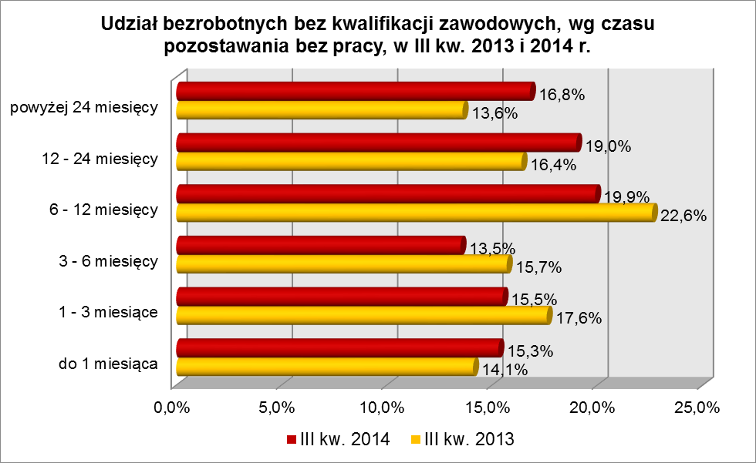

Elementy struktury bezrobotnych bez kwalifikacji zawodowych
(stan na koniec III kwartału 2013 i 2014 r.)
Wyszczególnienie | III kwartał 2013 r. |  | III kwartał 2014 r.
Wyszczególnienie | razem | % | razem | %
Ogółem | 17985 | 100,0 | 15005 | 100,0
wiek
18 – 24 lat | 5061 | 28,1 | 3843 | 25,6
25 – 34 lat | 4108 | 22,9 | 3572 | 23,8
35 – 44 lat | 2882 | 16,0 | 2378 | 15,9
45 – 54 lat | 3098 | 17,2 | 2525 | 16,8
55 – 59 lat | 2161 | 12,0 | 1884 | 12,6
powyżej 60 lat | 675 | 3,8 | 803 | 5,3
czas pozostawania bez pracy
do 1 miesiąca | 2542 | 14,1 | 2291 | 15,3
1 – 3 miesiące | 3154 | 17,6 | 2332 | 15,5
3 – 6 miesięcy | 2825 | 15,7 | 2024 | 13,5
6 – 12 miesięcy | 4066 | 22,6 | 2992 | 19,9
12 – 24 miesiące | 2947 | 16,4 | 2848 | 19,0
powyżej 24 miesięcy | 2451 | 13,6 | 2518 | 16,8
staż pracy
do 1 roku | 3132 | 17,4 | 2793 | 18,6
1 – 5 lat | 3719 | 20,6 | 3112 | 20,7
5 – 10 lat | 1782 | 9,9 | 1499 | 10,0
10 – 20 lat | 2190 | 12,2 | 1813 | 12,1
20 – 30 lat | 1609 | 9,0 | 1328 | 8,9
30 lat i więcej | 606 | 3,4 | 486 | 3,2
bez stażu | 4947 | 27,5 | 3974 | 26,5
wykształcenie
wyższe | X | X | X | X
policealne i średnie zawodowe | 1483 | 8,3 | 1154 | 7,7
średnie ogólnokształcące | 2885 | 16,0 | 2434 | 16,2
zasadnicze zawodowe | 1530 | 8,5 | 1171 | 7,8
gimnazjalne i poniżej | 12087 | 67,2 | 10246 | 68,3

W III kwartale 2014 r. powiatowe urzędy pracy zarejestrowały 6625 bezrobotnych bez kwalifikacji zawodowych, co stanowiło 31,6% ogółu napływu do bezrobocia w województwie. Od lipca do września 2014 r. liczba bezrobotnych bez kwalifikacji zawodowych zmniejszyła się o 798 osób, tj. o 5,0%, poniżej średniej spadku dla województwa lubuskiego wynoszącej 6,2%.

2.5. Osoby samotnie wychowujące co najmniej 1 dziecko do 18 roku życia
Na koniec III kwartału 2014 r. w województwie lubuskim odnotowano 6752 bezrobotnych samotnie wychowujących co najmniej 1 dziecko do 18 roku życia, stanowiąc 14,2% ogółu bezrobotnych. W stosunku do III kwartału 2013 r. liczba bezrobotnych samotnie wychowujących dzieci zmniejszyła się o 1293 osoby, ale ich udział w ogólnej liczbie bezrobotnych zwiększył się o 0,3 punktu procentowego.
W okresie wrzesień 2013 – wrzesień 2014 r. liczba bezrobotnych samotnie wychowujących co najmniej 1 dziecko zmniejszyła się o 16,1%, podczas gdy liczba bezrobotnych ogółem zmniejszyła się o 18,3%.
W poszczególnych powiatach udział bezrobotnych samotnie wychowujących dziecko, w liczbie bezrobotnych ogółem, wyniósł od 11,5% w powiecie międzyrzeckim do 18,2% w powiecie żarskim.
Większość bezrobotnych samotnie wychowujących dzieci to kobiety – 5842 osoby, stanowiąc 86,5% tej kategorii bezrobotnych. Z prawem do otrzymywania zasiłku zarejestrowanych było 561 osób (8,3%).
Bezrobotni samotnie wychowujący dzieci to przede wszystkim osoby w wieku od 25 do 34 lat (45,5% wobec 46,1% w analogicznym okresie poprzedniego roku) i od 35 do 44 lat (27,4% wobec 26,1% w roku poprzednim).
Na koniec III kwartału 2014 r., wśród bezrobotnych samotnie wychowujących dzieci, najwięcej osób legitymowało się wykształceniem gimnazjalnym i poniżej (36,6%) oraz zasadniczym zawodowym (28,1%). Na przestrzeni ostatnich czterech kwartałów odnotowano wzrost udziału osób z wykształceniem policealnym i średnim zawodowym oraz gimnazjalnym i poniżej, co obrazuje wykres:

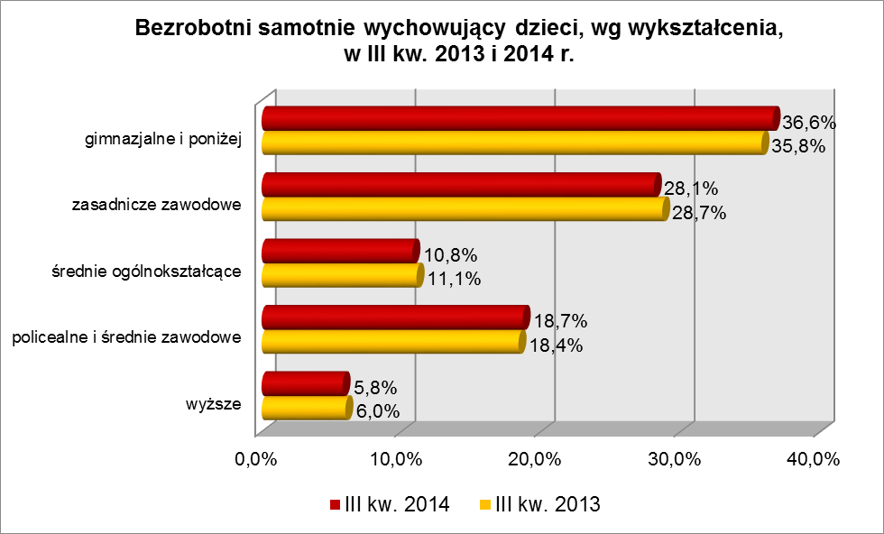

Na koniec III kwartału 2014 r., wśród bezrobotnych samotnie wychowujących dzieci, największe grupy stanowiły osoby o stażu pracy od 1 do 5 lat – 30,7% (przed rokiem - 30,6%) oraz bez stażu pracy – 21,2% (przed rokiem - 21,3%).
W III kw. 2014 r., wśród bezrobotnych wychowujących samotnie dzieci, największe grupy stanowiły osoby pozostające bez pracy od 12 do 24 miesięcy – 22,9% (przed rokiem – 21,0%) oraz powyżej 24 miesięcy – 21,8% (przed rokiem – 16,9%).
W tej populacji bezrobotnych, na przestrzeni ostatnich czterech kwartałów, miał miejsce wzrost udziału osób pozostających bez pracy do 1 miesiąca oraz powyżej 12 miesięcy. Największy wzrost odnotowano wśród osób pozostających powyżej 24 miesięcy bez pracy, co obrazuje poniższy wykres:

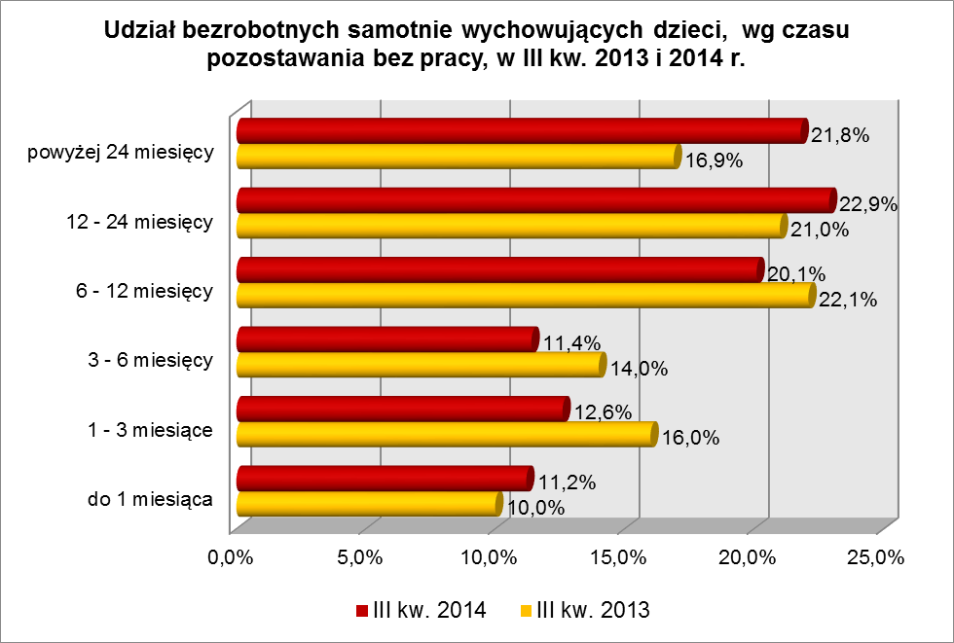

Elementy struktury bezrobotnych samotnie wychowujących co najmniej 1 dziecko (stan na koniec III kwartału 2013 i 2014 r.)
Wyszczególnienie | III kwartał 2013 r. |  | III kwartał 2014 r.
Wyszczególnienie | razem | % | razem | %
Ogółem | 8045 | 100,0 | 6752 | 100,0
wiek
18 – 24 lat | 1501 | 18,6 | 1177 | 17,4
25 – 34 lat | 3707 | 46,1 | 3072 | 45,5
35 – 44 lat | 2103 | 26,1 | 1850 | 27,4
45 – 54 lat | 626 | 7,8 | 545 | 8,1
55 – 59 lat | 101 | 1,3 | 94 | 1,4
powyżej 60 lat | 7 | 0,1 | 14 | 0,2
czas pozostawania bez pracy
do 1 miesiąca | 809 | 10,0 | 754 | 11,2
1 – 3 miesiące | 1284 | 16,0 | 855 | 12,6
3 – 6 miesięcy | 1126 | 14,0 | 771 | 11,4
6 – 12 miesięcy | 1774 | 22,1 | 1357 | 20,1
12 – 24 miesiące | 1691 | 21,0 | 1545 | 22,9
powyżej 24 miesięcy | 1361 | 16,9 | 1470 | 21,8
Wykształcenie
wyższe | 482 | 6,0 | 390 | 5,8
policealne i średnie zawodowe | 1476 | 18,4 | 1266 | 18,7
średnie ogólnokształcące | 897 | 11,1 | 729 | 10,8
zasadnicze zawodowe | 2308 | 28,7 | 1896 | 28,1
gimnazjalne i poniżej | 2882 | 35,8 | 2471 | 36,6
staż pracy
do 1 roku | 1444 | 17,9 | 1295 | 19,2
1 – 5 lat | 2463 | 30,6 | 2075 | 30,7
5 – 10 lat | 1355 | 16,8 | 1115 | 16,5
10 – 20 lat | 868 | 10,8 | 664 | 9,9
20 – 30 lat | 190 | 2,4 | 150 | 2,2
30 lat i więcej | 15 | 0,2 | 22 | 0,3
bez stażu | 1710 | 21,3 | 1431 | 21,2

W III kwartale 2014 r. powiatowe urzędy pracy zarejestrowały 2204 bezrobotnych wychowujących samotnie co najmniej 1 dziecko do 18 roku życia, co stanowiło 10,5% ogółu napływu do bezrobocia w województwie. Od lipca do września 2014 r., liczba bezrobotnych wychowujących samotnie co najmniej 1 dziecko do 18 roku życia zmniejszyła się o 349 osób, tj. o 4,9%, podczas gdy w tym kwartale odnotowano spadek wśród ogółu bezrobotnych wynoszący 6,2%.

2.6. Niepełnosprawni
Na koniec III kwartału 2014 r. w województwie lubuskim odnotowano 4135 bezrobotnych niepełnosprawnych, stanowiących 8,7% ogółu bezrobotnych. W stosunku
do III kwartału 2013 r. liczba bezrobotnych niepełnosprawnych zmniejszyła się o 354 osoby, ale ich udział w ogólnej liczbie bezrobotnych zwiększył się o 1,0 punktu procentowego. W okresie wrzesień 2013 – wrzesień 2014 r. liczba bezrobotnych niepełnosprawnych zmniejszyła się o 7,9%, podczas gdy liczba bezrobotnych ogółem zmniejszyła się o 18,3%.
W poszczególnych powiatach udział bezrobotnych niepełnosprawnych, w liczbie bezrobotnych ogółem, wyniósł od 4,6% w powiecie międzyrzeckim do 18,0% w mieście Gorzów Wielkopolski.
Wśród bezrobotnych niepełnosprawnych kobiety w liczbie 2112 osób stanowiły 51,1% tej kategorii bezrobotnych. Z prawem do zasiłku zarejestrowanych było 899 osób, co stanowiło 21,7% ogółu zarejestrowanych niepełnosprawnych.
Pod względem wieku, w III kwartale 2014 r., największe grupy stanowiły osoby niepełnosprawne mające od 45 do 54 lat (28,5% wobec 30,7% w analogicznym okresie poprzedniego roku) oraz 55 – 59 lat (27,5% wobec 26,1% w analogicznym okresie poprzedniego roku). W okresie ostatnich czterech kwartałów wzrósł udział bezrobotnych niepełnosprawnych w wieku powyżej 55 lat.
Pod względem stażu pracy dominowały dwie grupy osób niepełnosprawnych: pracujących od 20 do 30 lat (24,3% wobec 24,1% przed rokiem) oraz od 10 do 20 lat (23,2% wobec 22,3% w poprzednim roku).
Na koniec III kwartału 2014 r., pod względem wykształcenia, najliczniejsze grupy stanowiły osoby niepełnosprawne które ukończyły szkoły zasadnicze zawodowe (33,9% wobec 34,5% w poprzednim roku) oraz gimnazjalne i poniżej (30,6% wobec 30,2% w III kwartale poprzedniego roku). W omawianym okresie, wzrost udziału odnotowano wśród osób niepełnosprawnych legitymujących się wykształceniem średnim ogólnokształcącym oraz gimnazjalnym i poniżej.
Na koniec III kw. 2014 r., wśród bezrobotnych niepełnosprawnych, najliczniejsze grupy stanowiły osoby pozostające bez pracy od 6 do 12 miesięcy – 21,9% oraz powyżej 24 miesięcy – 18,8%. W okresie czterech ostatnich kwartałów odnotowano wzrost udziału bezrobotnych niepełnosprawnych pozostających bez pracy od 3 do 12 miesięcy oraz powyżej 24 miesięcy. Obrazuje to poniższy wykres:

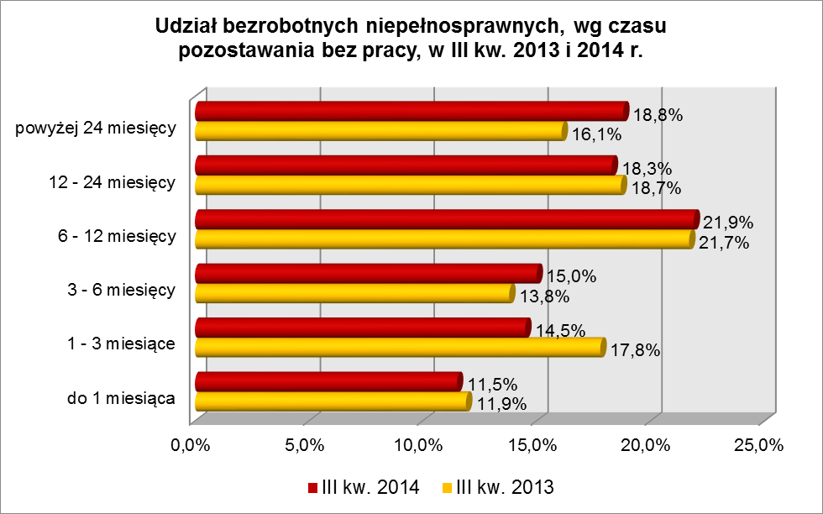

Elementy struktury bezrobotnych niepełnosprawnych
(stan na koniec III kwartału 2013 i 2014 r.)
Wyszczególnienie | III kwartał 2013 r. |  | III kwartał 2014 r.
Wyszczególnienie | razem | % | razem | %
Ogółem | 4489 | 100,0 | 4135 | 100,0
wiek
18 – 24 lat | 259 | 5,8 | 204 | 4,9
25 – 34 lat | 641 | 14,3 | 495 | 12,0
35 – 44 lat | 706 | 15,7 | 634 | 15,3
45 – 54 lat | 1381 | 30,7 | 1176 | 28,5
55 – 59 lat | 1170 | 26,1 | 1138 | 27,5
powyżej 60 lat | 332 | 7,4 | 488 | 11,8
czas pozostawania bez pracy
do 1 miesiąca | 536 | 11,9 | 474 | 11,5
1 – 3 miesiące | 797 | 17,8 | 598 | 14,5
3 – 6 miesięcy | 620 | 13,8 | 619 | 15,0
6 – 12 miesięcy | 973 | 21,7 | 908 | 21,9
12 – 24 miesiące | 840 | 18,7 | 756 | 18,3
powyżej 24 miesięcy | 723 | 16,1 | 780 | 18,8
staż pracy
do 1 roku | 414 | 9,2 | 382 | 9,2
1 – 5 lat | 646 | 14,4 | 520 | 12,6
5 – 10 lat | 597 | 13,3 | 543 | 13,1
10 – 20 lat | 1000 | 22,3 | 960 | 23,2
20 – 30 lat | 1083 | 24,1 | 1005 | 24,3
30 lat i więcej | 406 | 9,0 | 442 | 10,7
bez stażu | 343 | 7,7 | 283 | 6,9
wykształcenie
wyższe | 282 | 6,3 | 249 | 6,0
policealne i średnie zawodowe | 966 | 21,5 | 889 | 21,5
średnie ogólnokształcące | 336 | 7,5 | 332 | 8,0
zasadnicze zawodowe | 1551 | 34,5 | 1402 | 33,9
gimnazjalne i poniżej | 1354 | 30,2 | 1263 | 30,6

W III kwartale 2014 r. powiatowe urzędy pracy zarejestrowały 1854 bezrobotnych niepełnosprawnych, co stanowiło 8,9% ogółu napływu do bezrobocia
w województwie. Od lipca do września 2014 r., liczba bezrobotnych niepełnosprawnych zmniejszyła się o 218 osób, tj. o 5,0%, przy spadku bezrobotnych dla województwa lubuskiego wynoszącym w tym kwartale 6,2%.

2.7. Bezrobotni bez doświadczenia zawodowego
Na koniec III kwartału 2014 r. w województwie lubuskim odnotowano 10141 bezrobotnych bez doświadczenia zawodowego, stanowiąc 21,4% ogółu bezrobotnych. W stosunku do III kwartału 2013 r. liczba bezrobotnych bez doświadczenia zawodowego zmniejszyła się o 2474 osoby, a ich udział w ogólnej liczbie bezrobotnych zmniejszył się
o 0,3 punktu procentowego. W okresie wrzesień 2013 – wrzesień 2014 r. liczba bezrobotnych bez doświadczenia zawodowego zmniejszyła się o 19,6%, podczas gdy liczba bezrobotnych ogółem zmniejszyła się o 18,3%.
W poszczególnych powiatach udział bezrobotnych bez doświadczenia zawodowego, w liczbie bezrobotnych ogółem, wyniósł od 17,2% w mieście Gorzów Wielkopolski do 26,3% w powiecie świebodzińskim.
Większość bezrobotnych bez doświadczenia zawodowego to kobiety – 6178 osób, stanowiąc 60,9% tej kategorii bezrobotnych. Wśród nich 16 osób (0,2%) miało prawo do otrzymywania zasiłku.
Grupę bezrobotnych bez doświadczenia zawodowego stanowiły przede wszystkim osoby młode: do 24 roku życia (47,0% tej kategorii bezrobotnych wobec 51,8% w analogicznym okresie poprzedniego roku) oraz od 25 do 34 lat (35,3% wobec 32,7% w poprzednim roku).
Zdecydowana większość osób z tej kategorii bezrobotnych dotychczas nie pracowała – 69,8% (rok wcześniej - 76,3%), pozostali legitymowali się krótkim stażem pracy do 1 roku – 30,2% (rok wcześniej - 23,7%).
Na koniec III kwartału 2014 r., w tej populacji bezrobotnych, dominujące grupy stanowiły osoby z wykształceniem gimnazjalnym i poniżej (38,5%) oraz legitymujące się wykształceniem policealnym i średnim zawodowym (21,5%). Na przestrzeni ostatnich czterech kwartałów, wśród bezrobotnych bez doświadczenia zawodowego, wzrost udziału odnotowano wśród osób legitymujących się wykształceniem wyższym oraz gimnazjalnym i poniżej. Obrazuje to poniższy wykres:

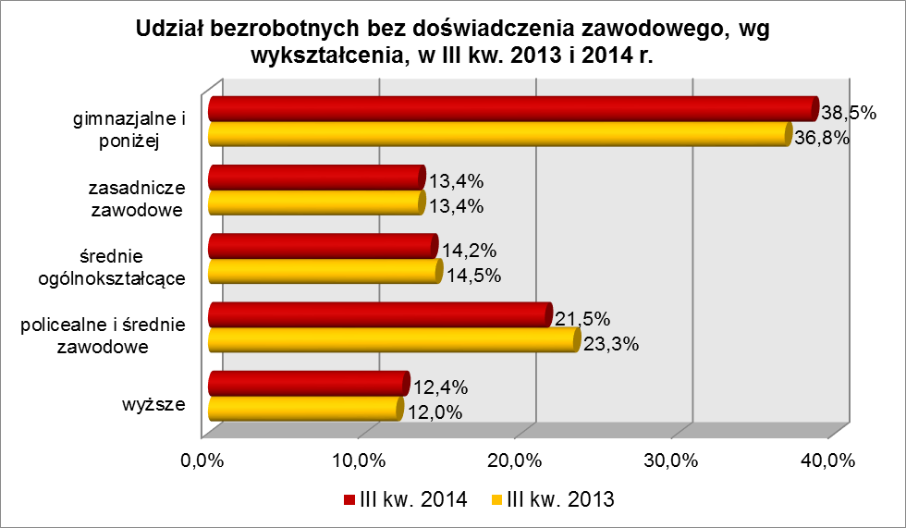
Wśród bezrobotnych nie posiadających doświadczenia zawodowego, najliczniejsze grupy stanowiły osoby przebywające bez pracy do 1 miesiąca (20,5%) oraz od 1 do 3 miesięcy (17,3%). W tej kategorii bezrobotnych odnotowano wzrost udziału wśród osób pozostających bez pracy do 1 miesiąca oraz powyżej 12 miesięcy. Obrazuje to poniższy wykres:
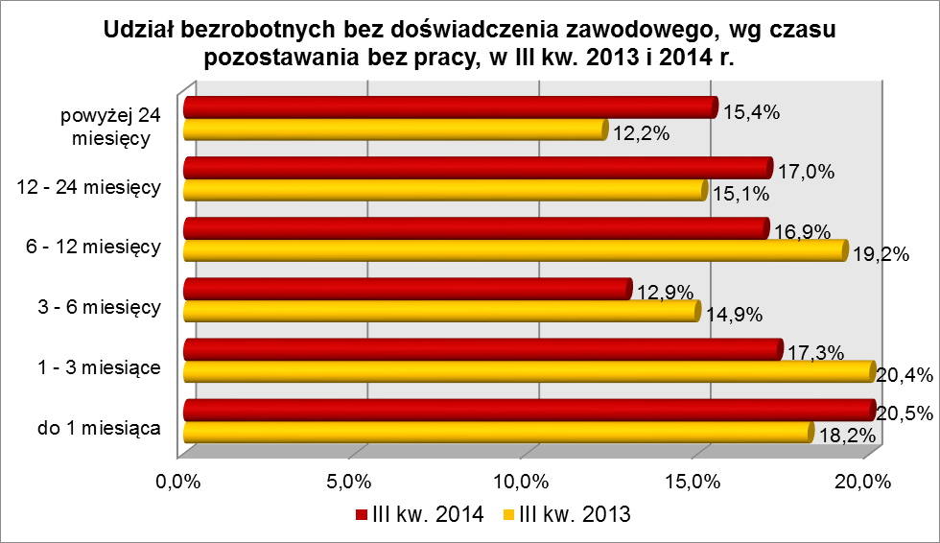
Elementy struktury bezrobotnych bez doświadczenia zawodowego
(stan na koniec III kwartału 2013 i 2014 r.)
Wyszczególnienie | III kwartał 2013 r. |  | III kwartał 2014 r.
Wyszczególnienie | razem | % | razem | %
Ogółem | 12615 | 100,0 | 10141 | 100,0
wiek
18 – 24 lat | 6539 | 51,8 | 4770 | 47,0
25 – 34 lat | 4122 | 32,7 | 3575 | 35,3
35 – 44 lat | 1026 | 8,1 | 954 | 9,4
45 – 54 lat | 542 | 4,3 | 480 | 4,7
55 – 59 lat | 295 | 2,4 | 252 | 2,5
powyżej 60 lat | 91 | 0,7 | 110 | 1,1
czas pozostawania bez pracy
do 1 miesiąca | 2297 | 18,2 | 2078 | 20,5
1 – 3 miesiące | 2568 | 20,4 | 1750 | 17,3
3 – 6 miesięcy | 1885 | 14,9 | 1310 | 12,9
6 – 12 miesięcy | 2423 | 19,2 | 1717 | 16,9
12 – 24 miesiące | 1901 | 15,1 | 1724 | 17,0
powyżej 24 miesięcy | 1541 | 12,2 | 1562 | 15,4
wykształcenie
wyższe | 1511 | 12,0 | 1253 | 12,4
policealne i średnie zawodowe | 2940 | 23,3 | 2182 | 21,5
średnie ogólnokształcące | 1835 | 14,5 | 1444 | 14,2
zasadnicze zawodowe | 1688 | 13,4 | 1363 | 13,4
gimnazjalne i poniżej | 4641 | 36,8 | 3899 | 38,5
staż pracy
do 1 roku | 2989 | 23,7 | 3059 | 30,2
bez stażu | 9626 | 76,3 | 7082 | 69,8

W III kwartale 2014 r. powiatowe urzędy pracy zarejestrowały 5953 bezrobotnych bez doświadczenia zawodowego, co stanowiło 28,4% ogółu napływu do bezrobocia w województwie. Od lipca do września 2014 r., liczba bezrobotnych bez doświadczenia zawodowego zmniejszyła się o 199 osób, tj. o 1,9%, przy spadku bezrobotnych ogółem dla województwa lubuskiego wynoszącym w tym okresie 6,2%.

2.8. Bezrobotni bez wykształcenia średniego
Na koniec III kwartału 2014 r. w województwie lubuskim odnotowano 28178 bezrobotnych bez wykształcenia średniego, stanowiąc 59,4% ogółu bezrobotnych.
W stosunku do III kwartału 2013 r. liczba bezrobotnych bez wykształcenia średniego zmniejszyła się o 6253 osoby, ale ich udział w ogólnej liczbie bezrobotnych nie uległ zmianie. W okresie wrzesień 2013 – wrzesień 2014 r. liczba bezrobotnych bez wykształcenia średniego zmniejszyła się o 18,2%, podczas gdy liczba bezrobotnych ogółem zmniejszyła się o 18,3%.
W poszczególnych powiatach udział bezrobotnych bez wykształcenia średniego,
w liczbie bezrobotnych ogółem, wyniósł od 43,4% w mieście Zielona Góra do 67,6%
w powiecie strzelecko - drezdeneckim.
Wśród bezrobotnych bez wykształcenia średniego przeważają mężczyźni, stanowiąc 54,8% (15439 osób). Prawo do zasiłku posiadały 3542 osoby (12,6% tej kategorii bezrobotnych).
Bezrobotni bez wykształcenia średniego to osoby posiadające wykształcenie zasadnicze zawodowe (50,4% wobec 51,3% rok wcześniej) lub gimnazjalne i poniżej (49,6% wobec 48,7% rok wcześniej).
Wśród bezrobotnych bez wykształcenia średniego, na koniec III kwartału
2014 r., najliczniejsze grupy stanowiły osoby w wieku od 45 do 54 lat (22,3%, przed rokiem – 23,1%) oraz od 35 do 44 lat (22,2%, przed rokiem – 22,4%). W okresie czterech ostatnich kwartałów odnotowano wzrost udziału bezrobotnych bez wykształcenia średniego w wieku powyżej 55 lat.
Na koniec III kwartału 2014 r., wśród bezrobotnych bez wykształcenia średniego, najwięcej było osób pozostających bez pracy od 6 do 12 miesięcy (21,1%) oraz od 12 do 24 miesięcy (19,6%). W omawianym okresie odnotowano wzrost udziału
osób pozostających bez pracy do 1 miesiąca oraz powyżej 12 miesięcy, co przedstawia poniższy wykres:
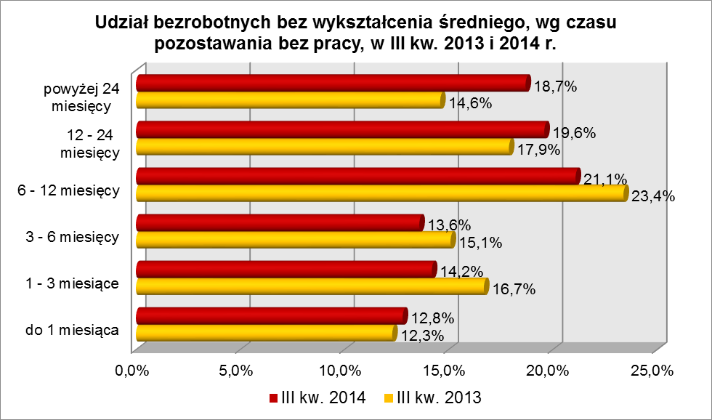

Na koniec III kwartału 2014 r., wśród bezrobotnych bez wykształcenia średniego, najwięcej było osób legitymujących się stażem pracy od 1 do 5 lat (21,2% wobec 21,4% rok wcześniej) oraz od 10 do 20 lat (18,6% wobec 18,7% rok wcześniej).

Elementy struktury bezrobotnych bez wykształcenia średniego
(stan na koniec III kwartału 2013 i 2014 r.)
Wyszczególnienie | III kwartał 2013 r. |  | III kwartał 2014 r.
Wyszczególnienie | razem | % | razem | %
Ogółem | 34431 | 100,0 | 28178 | 100,0
wiek
18 – 24 lat | 5198 | 15,1 | 3823 | 13,5
25 – 34 lat | 7483 | 21,7 | 5910 | 21,0
35 – 44 lat | 7702 | 22,4 | 6247 | 22,2
45 – 54 lat | 7948 | 23,1 | 6284 | 22,3
55 – 59 lat | 4579 | 13,3 | 4137 | 14,7
powyżej 60 lat | 1521 | 4,4 | 1777 | 6,3
czas pozostawania bez pracy
do 1 miesiąca | 4234 | 12,3 | 3606 | 12,8
1 – 3 miesiące | 5738 | 16,7 | 4010 | 14,2
3 – 6 miesięcy | 5212 | 15,1 | 3838 | 13,6
6 – 12 miesięcy | 8049 | 23,4 | 5952 | 21,1
12 – 24 miesiące | 6178 | 17,9 | 5520 | 19,6
powyżej 24 miesięcy | 5020 | 14,6 | 5252 | 18,7
wykształcenie
zasadnicze zawodowe | 17669 | 51,3 | 14191 | 50,4
gimnazjalne i poniżej | 16762 | 48,7 | 13987 | 49,6
staż pracy
do 1 roku | 4407 | 12,8 | 3722 | 13,2
1 – 5 lat | 7358 | 21,4 | 5959 | 21,2
5 – 10 lat | 5051 | 14,7 | 4104 | 14,6
10 – 20 lat | 6437 | 18,7 | 5254 | 18,6
20 – 30 lat | 4730 | 13,7 | 3843 | 13,6
30 lat i więcej | 1698 | 4,9 | 1459 | 5,2
bez stażu | 4750 | 13,8 | 3837 | 13,6

W III kwartale 2014 r. powiatowe urzędy pracy zarejestrowały 10694 bezrobotnych bez wykształcenia średniego, co stanowiło 51,1% ogółu napływu do bezrobocia w województwie. Od lipca do września 2014 r., liczba bezrobotnych bez wykształcenia średniego zmniejszyła się o 2498 osób, tj. o 8,1%, podczas gdy w tym okresie odnotowano spadek zarejestrowanych bezrobotnych wynoszący 6,2%.

2.9. Bezrobotne kobiety które nie podjęły zatrudnienia po urodzeniu
dziecka
Na koniec III kwartału 2014 r. w województwie lubuskim odnotowano 5760 bezrobotnych kobiet, które nie podjęły zatrudnienia po urodzeniu dziecka, stanowiąc 12,2% ogółu bezrobotnych i 22,7% ogółu bezrobotnych kobiet. W stosunku do III kwartału 2013 r. liczba bezrobotnych kobiet, które nie podjęły zatrudnienia po urodzeniu dziecka zmniejszyła się o 730 osób, ale ich udział w ogólnej liczbie bezrobotnych kobiet zwiększył się o 1,8 punktu procentowego. W okresie wrzesień 2013 – wrzesień 2014 r. liczba bezrobotnych kobiet, które nie podjęły zatrudnienia po urodzeniu dziecka zmniejszyła się o 11,2%, podczas gdy liczba bezrobotnych kobiet ogółem zmniejszyła się o 18,3%.
W poszczególnych powiatach udział bezrobotnych kobiet, które nie podjęły zatrudnienia po urodzeniu dziecka, w liczbie kobiet ogółem, wyniósł od 16,3% w mieście Zielona Góra do 26,5% w powiecie żarskim.
Z prawem do otrzymywania zasiłku zarejestrowanych było 226 kobiet które nie podjęły zatrudnienia po urodzeniu dziecka, co stanowiło 3,9% ogółu tej kategorii bezrobotnych kobiet.
Na koniec III kwartału 2014 r., wśród bezrobotnych kobiet które nie podjęły zatrudnienia po urodzeniu dziecka, najliczniejsze grupy stanowiły osoby w wieku od 25 do 34 lat (48,6%, przed rokiem - 48,6%) oraz od 35 do 44 lat (22,9%, przed rokiem – 21,9%).
Dominowały bezrobotne kobiety dotychczas nie pracujące (35,5%, przed rokiem - 36,7%) oraz o stosunkowo niewielkim stażu pracy: od 1 roku do 5 lat (27,1%, przed rokiem - 26,9%) oraz do 1 roku (21,6%, przed rokiem - 21,2%).
Na koniec III kwartału 2014 r., w tej grupie bezrobotnych, najwięcej kobiet pozostawało bez pracy powyżej 24 miesięcy – 31,0%. W okresie ostatnich czterech kwartałów odnotowano wzrost udziału kobiet pozostających bez pracy do 1 miesiąca oraz powyżej 12 miesięcy, przy czym największy odnotowano wśród kobiet pozostających powyżej 24 miesięcy bez pracy. Obrazuje to poniższy wykres:
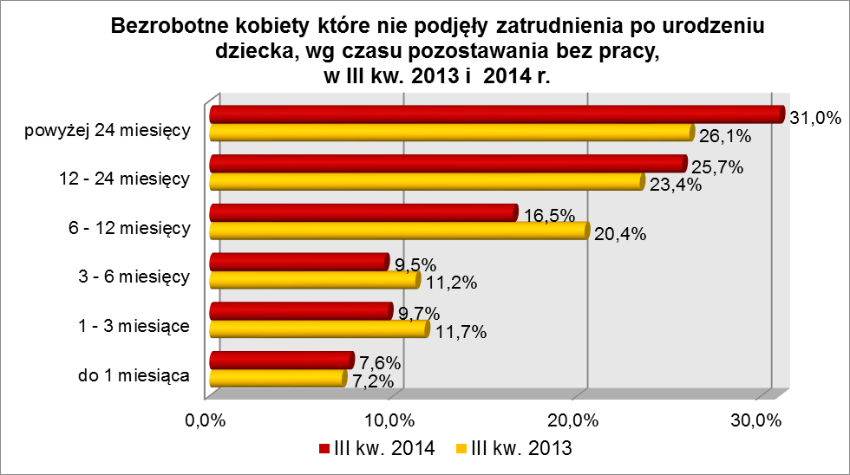
Pod względem posiadanego wykształcenia dominowały bezrobotne kobiety
z wykształceniem gimnazjalnym i poniżej oraz zasadniczym zawodowym, stanowiąc ogółem 64,3% tej kategorii bezrobotnych (rok wcześniej – 63,8%). W omawianym okresie wzrósł udział kobiet legitymujących się wykształceniem wyższym oraz gimnazjalnym i poniżej, co obrazuje wykres:
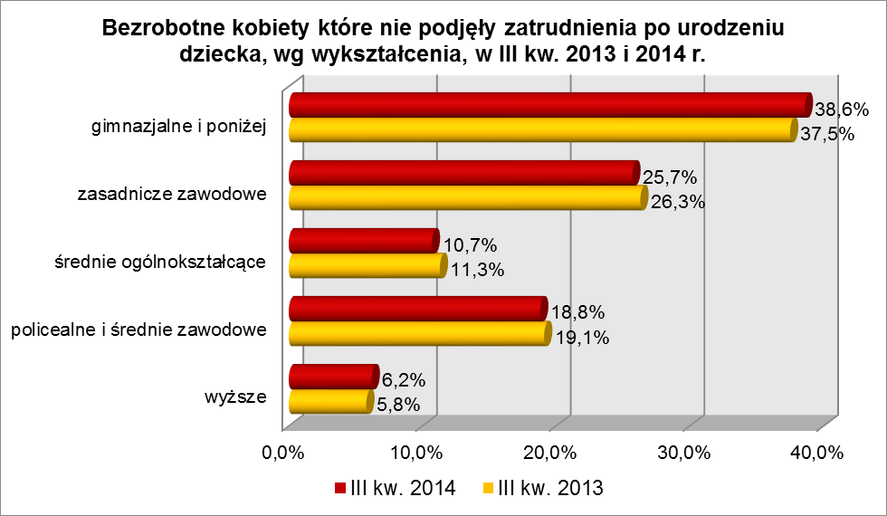
Elementy struktury bezrobotnych kobiet, które nie podjęły zatrudnienia po urodzeniu dziecka (stan na koniec III kwartału 2013 i 2014 r.)
Wyszczególnienie | III kwartał 2013 r. |  | III kwartał 2014 r.
Wyszczególnienie | razem | % | razem | %
Ogółem | 6490 | 100,0 | 5760 | 100,0
wiek
18 – 24 lat | 1338 | 20,6 | 1090 | 18,9
25 – 34 lat | 3155 | 48,6 | 2799 | 48,6
35 – 44 lat | 1420 | 21,9 | 1321 | 22,9
45 – 54 lat | 483 | 7,4 | 437 | 7,6
55 – 59 lat | 94 | 1,5 | 109 | 1,9
60 lat i więcej | X | X | 4 | 0,1
czas pozostawania bez pracy
do 1 miesiąca | 468 | 7,2 | 436 | 7,6
1 – 3 miesiące | 762 | 11,7 | 559 | 9,7
3 – 6 miesięcy | 727 | 11,2 | 550 | 9,5
6 – 12 miesięcy | 1321 | 20,4 | 951 | 16,5
12 – 24 miesiące | 1518 | 23,4 | 1480 | 25,7
powyżej 24 miesięcy | 1694 | 26,1 | 1784 | 31,0
wykształcenie
wyższe | 378 | 5,8 | 355 | 6,2
policealne i średnie zawodowe | 1238 | 19,1 | 1084 | 18,8
średnie ogólnokształcące | 731 | 11,3 | 618 | 10,7
zasadnicze zawodowe | 1707 | 26,3 | 1482 | 25,7
gimnazjalne i poniżej | 2436 | 37,5 | 2221 | 38,6
staż pracy
do 1 roku | 1379 | 21,2 | 1246 | 21,6
1 – 5 lat | 1746 | 26,9 | 1561 | 27,1
5 – 10 lat | 646 | 10,0 | 591 | 10,3
10 – 20 lat | 319 | 4,9 | 293 | 5,1
20 – 30 lat | 20 | 0,3 | 16 | 0,3
30 lat i więcej | 1 | 0,0 | 4 | 0,1
bez stażu | 2379 | 36,7 | 2049 | 35,5

W III kwartale 2014 r. powiatowe urzędy pracy zarejestrowały 1264 bezrobotne kobiety które nie podjęły zatrudnienia po urodzeniu dziecka, co stanowiło 6,0% ogółu napływu do bezrobocia w województwie. Od lipca do września 2014 r., liczba bezrobotnych kobiet które nie podjęły zatrudnienia po urodzeniu dziecka zmniejszyła się o 191 osób, tj. o 3,2%, podczas gdy w tym okresie liczba zarejestrowanych bezrobotnych kobiet ogółem zmniejszyła się o 3,3%.

2.10. Bezrobotni którzy po odbyciu kary pozbawienia wolności nie podjęli zatrudnienia
Na koniec III kwartału 2014 r. w województwie lubuskim odnotowano 1167 bezrobotnych którzy po odbyciu kary pozbawienia wolności nie podjęli zatrudnienia, stanowiąc 2,5% ogółu bezrobotnych. W stosunku do III kwartału 2013 r. liczba bezrobotnych którzy po odbyciu kary pozbawienia wolności nie podjęli zatrudnienia zmniejszyła się o 16 osób, ale ich udział w ogólnej liczbie bezrobotnych zwiększył się
o 0,5 punktu procentowego. W okresie wrzesień 2013 – wrzesień 2014 r. liczba bezrobotnych którzy po odbyciu kary pozbawienia wolności nie podjęli zatrudnienia zmniejszyła się o 1,3%, podczas gdy liczba bezrobotnych ogółem zmniejszyła się
o 18,3%.
W poszczególnych powiatach udział bezrobotnych którzy po odbyciu kary pozbawienia wolności nie podjęli zatrudnienia, w liczbie bezrobotnych ogółem, wyniósł od 1,6% w powiecie świebodzińskim do 4,0% w powiecie sulęcińskim.
Wśród bezrobotnych którzy po odbyciu kary pozbawienia wolności nie podjęli zatrudnienia dominowali mężczyźni, stanowiąc 95,3% tej kategorii bezrobotnych (1112 osób). Wśród nich były 24 osoby z prawem do zasiłku (2,1%).
Na koniec III kw. 2014 r., wśród bezrobotnych którzy po odbyciu kary pozbawienia wolności nie podjęli zatrudnienia, najliczniejsze grupy stanowiły osoby
w wieku od 35 do 44 lat (27,6% rok wcześniej – 26,0%) oraz od 45 do 54 lat (24,9% rok wcześniej – 26,7%). W okresie czterech ostatnich kwartałów, w tej grupie bezrobotnych, odnotowano wzrost udziału osób w wieku od 25 do 44 lat i powyżej 55 lat.
Wśród bezrobotnych którzy po odbyciu kary pozbawienia wolności nie podjęli zatrudnienia, dominujące grupy stanowiły osoby o stosunkowo niewielkim stażu pracy: od 1 do 5 lat (26,3% rok wcześniej – 25,3%) oraz do 1 roku (22,3% rok wcześniej – 24,0%).
Pod względem czasu pozostawania bez pracy, najwięcej było osób pozostających bez pracy od 6 do 12 miesięcy (23,7%) oraz od 1 do 3 miesięcy (17,4%). Wśród przedstawicieli tej grupy bezrobotnych, w ostatnich czterech kwartałach, odnotowano wzrost udziału osób pozostających bez pracy od 6 do 12 miesięcy oraz powyżej 24 miesięcy. Obrazuje to poniższy wykres:

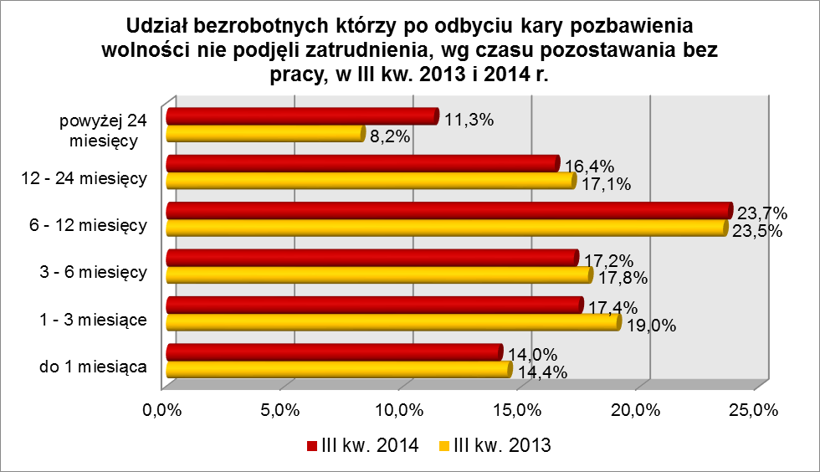
Pod względem posiadanego wykształcenia 92,6% z nich (1080 osób) legitymowało się wykształceniem poniżej średniego (rok wcześniej odpowiednio 91,9%
i 1088 osób), w tym największą grupę stanowili bezrobotni z wykształceniem gimnazjalnym i poniżej – 685 osób, czyli 58,7% tej populacji bezrobotnych
(rok wcześniej odpowiednio 692 osoby i 58,5%). Tylko 8 osób (0,7%) posiadało wykształcenie wyższe.

Elementy struktury bezrobotnych którzy po odbyciu kary pozbawienia wolności nie podjęli zatrudnienia (stan na koniec III kwartału 2013 i 2014 r.)
Wyszczególnienie | III kwartał 2013 r. |  | III kwartał 2014 r.
Wyszczególnienie | razem | % | razem | %
Ogółem | 1183 | 100,0 | 1167 | 100,0
wiek
18 – 24 lat | 62 | 5,2 | 36 | 3,1
25 – 34 lat | 266 | 22,5 | 279 | 23,9
35 – 44 lat | 308 | 26,0 | 322 | 27,6
45 – 54 lat | 316 | 26,7 | 290 | 24,9
55 – 59 lat | 156 | 13,2 | 158 | 13,5
powyżej 60 lat | 75 | 6,4 | 82 | 7,0
czas pozostawania bez pracy
do 1 miesiąca | 170 | 14,4 | 163 | 14,0
1 – 3 miesiące | 225 | 19,0 | 203 | 17,4
3 – 6 miesięcy | 211 | 17,8 | 201 | 17,2
6 – 12 miesięcy | 278 | 23,5 | 277 | 23,7
12 – 24 miesiące | 202 | 17,1 | 191 | 16,4
powyżej 24 miesięcy | 97 | 8,2 | 132 | 11,3
wykształcenie
wyższe | 8 | 0,7 | 8 | 0,7
policealne i średnie zawodowe | 74 | 6,3 | 61 | 5,2
średnie ogólnokształcące | 13 | 1,1 | 18 | 1,5
zasadnicze zawodowe | 396 | 33,4 | 395 | 33,9
gimnazjalne i poniżej | 692 | 58,5 | 685 | 58,7
staż pracy
do 1 roku | 284 | 24,0 | 260 | 22,3
1 – 5 lat | 299 | 25,3 | 307 | 26,3
5 – 10 lat | 151 | 12,8 | 178 | 15,3
10 – 20 lat | 186 | 15,7 | 165 | 14,1
20 – 30 lat | 88 | 7,4 | 82 | 7,0
30 lat i więcej | 15 | 1,3 | 13 | 1,1
bez stażu | 160 | 13,5 | 162 | 13,9

W III kwartale 2014 r. powiatowe urzędy pracy zarejestrowały 510 bezrobotnych którzy po odbyciu kary pozbawienia wolności nie podjęli zatrudnienia, co stanowiło 2,4% ogółu napływu do bezrobocia w województwie. Od lipca do września 2014 r., liczba bezrobotnych którzy po odbyciu kary pozbawienia wolności nie podjęli zatrudnienia, zmniejszyła się o 154 osoby, tj. o 11,7%, przy spadku bezrobotnych ogółem wynoszącym w tym okresie 6,2%.

2.11. Bezrobotni po zakończeniu realizacji kontraktu socjalnego
Na koniec III kwartału 2014 r. w województwie lubuskim odnotowano 24 bezrobotnych po zakończeniu realizacji kontraktu socjalnego, stanowiąc 0,05% ogółu bezrobotnych. W stosunku do analogicznego kwartału 2013 r., liczba bezrobotnych po zakończeniu realizacji kontraktu socjalnego zwiększyła się o 7 osób. Na koniec
III kwartału 2014 r. przedstawicieli tej kategorii bezrobotnych odnotowano w powiatach: międzyrzeckim – 11 osób, nowosolskim – 6 osób, gorzowskim (grodzkim) – 3 osoby, gorzowskim (ziemskim) – 3 osoby, żagańskim – 1 osoba.
Wśród bezrobotnych po zakończeniu realizacji kontraktu socjalnego przeważali mężczyźni, stanowiąc 54,2% tej kategorii bezrobotnych (13 osób). Wśród nich nie było żadnej osoby z prawem do zasiłku.
Na koniec III kw. 2014 r., wśród bezrobotnych po zakończeniu realizacji kontraktu socjalnego, najliczniejszą grupę stanowiły osoby w wieku od 45 do 54 lat (29,2% ogółu).
Pod względem posiadanego wykształcenia, wśród tej kategorii bezrobotnych, dominowały osoby legitymujące się wykształceniem gimnazjalnym i poniżej (45,8%) oraz zasadniczym zawodowym (41,7% ogółu).
Pod względem czasu pozostawania bez pracy, największą grupę stanowiły osoby pozostające bez pracy od 1 do 3 miesięcy (29,1%) oraz od 6 do 12 miesięcy (29,1% ogółu).
Na koniec III kwartału 2014 r., wśród bezrobotnych po zakończeniu realizacji kontraktu socjalnego, największe grupy stanowiły osoby bezrobotne nie posiadające stażu pracy (25,0%) lub legitymujące się stażem pracy od 1 do 5 lat (25,0%).

Elementy struktury bezrobotnych po zakończeniu realizacji kontraktu socjalnego (stan na koniec III kwartału 2013 i 2014 r.)
Wyszczególnienie | III kwartał 2013 r. |  | III kwartał 2014 r.
Wyszczególnienie | razem | % | razem | %
Ogółem | 17 | 100,0 | 24 | 100,0
wiek
18 – 24 lat | 0 | - | 1 | 4,2
25 – 34 lat | 2 | 11,8 | 5 | 20,8
35 – 44 lat | 3 | 17,6 | 4 | 16,7
45 – 54 lat | 6 | 35,3 | 7 | 29,2
55 – 59 lat | 6 | 35,3 | 5 | 20,8
powyżej 60 lat | 0 | - | 2 | 8,3
czas pozostawania bez pracy
do 1 miesiąca | 1 | 5,9 | 1 | 4,2
1 – 3 miesiące | 2 | 11,8 | 7 | 29,1
3 – 6 miesięcy | 4 | 23,5 | 1 | 4,2
6 – 12 miesięcy | 1 | 5,9 | 7 | 29,1
12 – 24 miesiące | 2 | 11,8 | 4 | 16,7
powyżej 24 miesięcy | 7 | 41,1 | 4 | 16,7
wykształcenie
wyższe | 0 | - | 1 | 4,2
policealne i średnie zawodowe | 1 | 5,9 | 2 | 8,3
średnie ogólnokształcące | 0 | - | 0 | -
zasadnicze zawodowe | 8 | 47,0 | 10 | 41,7
gimnazjalne i poniżej | 8 | 47,0 | 11 | 45,8
staż pracy
do 1 roku | 3 | 17,6 | 3 | 12,5
1 – 5 lat | 3 | 17,6 | 6 | 25,0
5 – 10 lat | 1 | 5,9 | 2 | 8,3
10 – 20 lat | 5 | 29,5 | 4 | 16,7
20 – 30 lat | 1 | 5,9 | 3 | 12,5
30 lat i więcej | 0 | - | 0 | -
bez stażu | 4 | 23,5 | 6 | 25,0

Od lipca do września 2014 r. powiatowe urzędy pracy zarejestrowały
9 bezrobotnych po zakończeniu realizacji kontraktu socjalnego. Na koniec III kwartału 2014 r., w stosunku do kwartału poprzedniego, liczba bezrobotnych po zakończeniu realizacji kontraktu socjalnego zwiększyła się o 5 osób.

- Podsumowanie
Sytuacja poszczególnych kategorii bezrobotnych poddanych powyższej analizie jest zróżnicowana. W okresie III kw. 2013 r. – III kw. 2014 r., w województwie lubuskim, odnotowano spadek liczby zarejestrowanych bezrobotnych o 18,3%. Dlatego możemy mówić, na przestrzeni czterech ostatnich kwartałów, o poprawie sytuacji w dwóch grupach bezrobotnych będących w szczególnej sytuacji na rynku pracy, w których odnotowano dynamikę spadu większą niż wśród bezrobotnych ogółem. Miało to miejsce w grupie: osób do 25 roku życia (spadek liczby zarejestrowanych bezrobotnych
o 29,4%) oraz osób bez doświadczenia zawodowego (spadek o 19,6%). Wśród osób bez wykształcenia średniego dynamika spadku (o 18,2%) była niewiele niższa niż dla bezrobotnych ogółem.
W III kwartale 2014 r. w stosunku do poprzedniego kwartału, odnotowano spadek liczby zarejestrowanych bezrobotnych o 6,2%. W tym kwartale, w trzech grupach bezrobotnych będących w szczególnej sytuacji na rynku pracy, dynamika spadku była większa niż wśród bezrobotnych ogółem. Ta sytuacja miała miejsce wśród: osób które po odbyciu kary pozbawienia wolności nie podjęły zatrudnienia (spadek liczby zarejestrowanych bezrobotnych o 11,7%), osób bez wykształcenia średniego (spadek o 8,1%) oraz osób powyżej 50 roku życia (spadek o 6,9%).
W województwie lubuskim, na koniec września 2014 r., 35,3% ogółu bezrobotnych pozostawało bez pracy powyżej 12 miesięcy (rok wcześniej 30,1%). Wśród bezrobotnych będących w szczególnej sytuacji na rynku pracy, niższy od średniej wojewódzkiej udział bezrobotnych pozostających bez pracy powyżej 12 miesięcy, odnotowano w czterech grupach: osób do 25 roku życia, osób które po odbyciu kary pozbawienia wolności nie podjęły zatrudnienia, osób bez doświadczenia zawodowego oraz osób po zakończeniu realizacji kontraktu socjalnego. W pozostałych grupach bezrobotnych będących w szczególnej sytuacji na rynku pracy udział ten był wyższy, co obrazuje wykres:

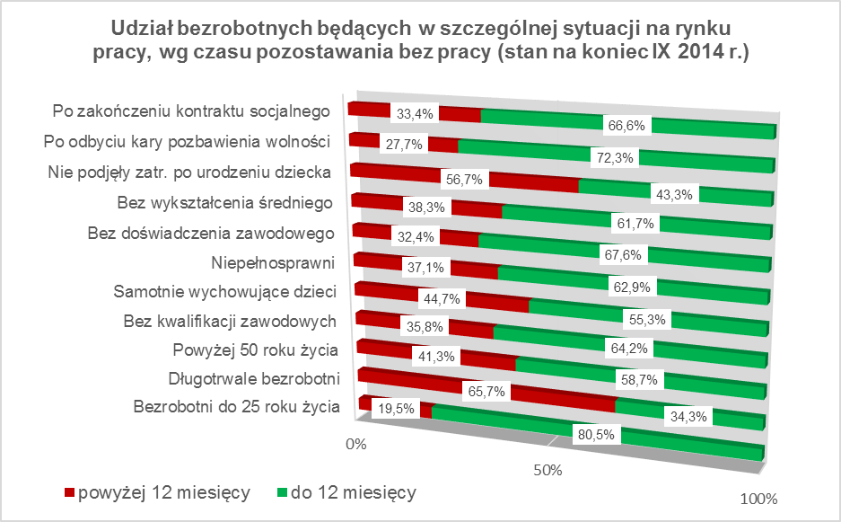

W okresie czterech ostatnich kwartałów, wśród bezrobotnych będących
w szczególnej sytuacji na rynku pracy, największy wzrost udziału osób będących powyżej 12 miesięcy bez pracy odnotowano wśród: kobiet które nie podjęły zatrudnienia po urodzeniu dziecka (wzrost o 7,2 punktu procentowego), osób samotnie wychowujących co najmniej 1 dziecko do 18 roku życia (wzrost o 6,8 punktu procentowego), osób powyżej 50 roku życia (wzrost o 5,9 punktu procentowego).
Do istotnych czynników, utrudniających znalezienie pracy, można zaliczyć: niski poziom wykształcenia lub jego niedostosowanie do aktualnych potrzeb rynku pracy oraz brak stażu pracy. Na koniec III kwartału 2014 r. największy odsetek bezrobotnych
z wykształceniem gimnazjalnym i poniżej odnotowano wśród: osób bez kwalifikacji zawodowych – 68,3%, osób które po odbyciu kary pozbawienia wolności nie podjęły zatrudnienia – 58,7% oraz osób bez wykształcenia średniego – 49,6%, najmniejszy wśród młodzieży do 25 roku życia – 28,8% oraz osób niepełnosprawnych – 30,6% ogółu tej kategorii bezrobotnych. Na koniec III kwartału 2014 r. największy odsetek bezrobotnych bez stażu pracy odnotowano wśród: osób bez doświadczenia zawodowego – 69,8%, młodzieży do 25 roku życia – 51,5% oraz kobiet które nie podjęły zatrudnienia po urodzeniu dziecka – 35,5%, najmniejszy wśród osób powyżej 50 roku życia – 3,2% oraz osób niepełnosprawnych – 6,9% ogółu tej kategorii bezrobotnych.
Wobec występującego bardzo dużego zróżnicowania w sytuacji poszczególnych kategorii bezrobotnych poddanych powyższej analizie, zasadne wydaje się dalsze konstruowanie przedsięwzięć dla poszczególnych kategorii, mając na względzie ich specyficzne cechy.

Bezrobotny do 25 roku życia – oznacza to bezrobotnego, który do dnia zastosowania wobec niego usług lub instrumentów rynku pracy nie ukończył 25 roku życia.
Długotrwale bezrobotny to bezrobotny pozostający w rejestrze powiatowego urzędu pracy łącznie przez okres ponad 12 miesięcy w okresie ostatnich 2 lat.
Bezrobotny powyżej 50 roku życia - oznacza to bezrobotnego, który do dnia zastosowania wobec niego usług lub instrumentów rynku pracy ukończył co najmniej 50 rok życia.
Bezrobotny bez kwalifikacji zawodowych to osoba nie posiadająca kwalifikacji do wykonywania jakiegokolwiek zawodu, poświadczonym dyplomem, świadectwem, zaświadczeniem instytucji szkoleniowej lub innym dokumentem uprawniającym do wykonywania zawodu.
Bezrobotni samotnie wychowujący co najmniej 1 dziecko do 18 roku życia, to osoba wychowująca co najmniej 1 dziecko w rozumieniu przepisów o podatku dochodowym od osób fizycznych.
Bezrobotny bez doświadczenia zawodowego – oznacza to bezrobotnego który wykonywał zatrudnienie oraz inną pracę zarobkową przez łączny okres poniżej 6 miesięcy.
Bezrobotny bez wykształcenia średniego – zaliczamy wszystkich bezrobotnych, którzy z uwagi na brak wykształcenia średniego pomimo posiadanego stażu pracy nie mogą znaleźć pracy.
Kobiety, które nie podjęły zatrudnienia po urodzeniu dziecka – zaliczamy wszystkie panie, które po urodzeniu dziecka nigdy nie powróciły na rynek pracy przez podjęcie zatrudnienia.
Do tej grupy zaliczamy zarówno te osoby, które po odbyciu kary pozbawienia wolności zarejestrowały się w urzędzie pracy w terminie 30 dni od dnia zwolnienia z aresztu lub zakładu karnego i nabyły zasiłek dla bezrobotnych po czym nie podjęły zatrudnienia oraz te osoby, które po odbyciu kary pozbawienia wolności nie zarejestrowały się w urzędzie pracy we wskazanym ustawą terminie i jednocześnie nie podjęły zatrudnienia w tym dniu.
Kontrakt socjalny z osobą bezrobotną to pisemna umowa zawarta przez pracownika socjalnego z osobą bezrobotną będącą w trudnej sytuacji życiowej i ubiegającą się o pomoc, którego celem jest przezwyciężenie jej trudnej sytuacji życiowej, poprzez określenie sposobu współdziałania mającego na celu osiągnięcie ponownej aktywizacji zawodowej osoby bezrobotnej.

